2021-2022 EĞİTİM ÖĞRETİM YILI ..................................................İLKOKULU
4/.... SINIFI TÜRKÇE DERSİ 1.DÖNEM 2.SINAV

ADI SOYADI : …………………………………NO : …… TARİH: ....../....../2021 PUAN:

TELEVİZYON
Televizyon şüphesiz çok önemli bir iletişim aracıdır. Dünyada olup bitenleri anında haber verir, bize gösterir. Televizyon kitlelerin kültürel değerlerini, bakış açılarını, bilgi hazinelerini etkilemektedir. Ancak televizyon günümüzde yararından daha çok zarar vermektedir. Televizyonun insanlara en büyük zararı zamanlarını boşa harcatmasıdır.
Ülkemiz dünyada televizyon izleme konusunda ilk sırayı almaktadır. Televizyon yüzünden insanlar kitaplardan uzak durmakta, aile içi ilişkiler ve komşuluk ilişkileri olumsuz etkilenmektedir. Yaşamımızda
televizyona ayırdığımız zaman kadar kitaplara ve birbirimize zaman ayırsak hayat, daha anlamlı ve güzel olur.

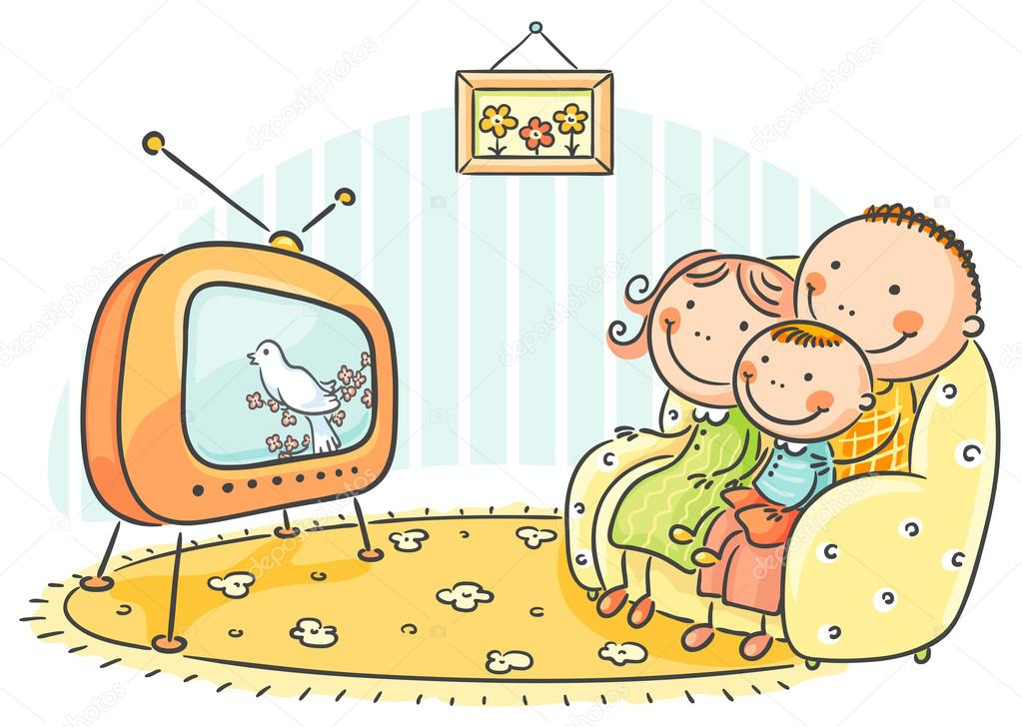

A- Aşağıdaki soruları “TELEVİZYON” parçasına göre cevaplayın. (5 x 4 = 20 Puan)

1-Televizyon ne aracıdır ?

………………………………………………………………………………………………………………………………

2-Televizyon bize neler gösterir ?

………………………………………………………………………………………………………………………………

3-Televizyonun, insanlara en büyük zararı nedir ?

………………………………………………………………………………………………………………………………

4-Televizyon yüzünden neler yaşanmaktadır ?

………………………………………………………………………………………………………………………………

5-Hayat nasıl daha anlamlı olur ?
………………………………………………………………………………………………………………………………

B-Aşağıdaki tümcelerde geçen altı çizili sözcüklerin taşıdıkları anlamları yanlarındaki noktalı yerlere yazınız. (Gerçek, mecaz, , terim anlam)(5 x 2 = 10 Puan)
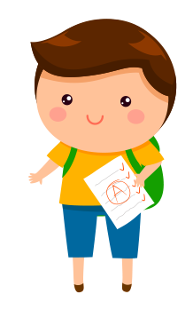
…………………… Anlam
1-Bu hafta dizek konusunu öğreneceğiz.
…………………… Anlam
2-Hayatın acılarına sabrediyorum.
…………………… Anlam
3-Ekmeği bıçakla kesip dilimledim.

4-Uyuya kaldım ve uçak biletim yandı.
…………………… Anlam

5-Kavanozun kapağını açamadım.
…………………… Anlam

C- Aşağıdaki deyimleri ve atasözlerini anlamlarıyla eşleştiriniz. Kutulara uygun numaraları yazın.
(5 x 3 = 15 Puan)

1- Pireyi deve yapmak Yapılan iyilikleri unutarak kötülükle karşılık vermek.

2-Kulak misafiri olmak Her olayın bir belirtisi vardır.

3-Besle kargayı oysun gözünü Önceden yapılan planlar sonradan sonuç vermeyebilir.

4-Evdeki hesap çarşıya uymaz. Yakınında konuşulanları istemeden duymak, dinlemek.

5-Ateş olmayan yerden duman çıkmaz. Önemsiz bir olayı büyütmek.

D- Aşağıdaki cümlelerde Nesnel yargı bildiren cümlelerin başındaki kutuya (N), Öznel yargı bildiren cümlelerin başındaki kutuya (Ö) yazınız. (5 x 3 = 15 Puan)

1- En sevdiğim renk sarıdır.

2- Türkiye’nin başkenti Ankara’dır.

3- Ay, Dünya’ nın uydusudur.

4- Fareden çok korkarım.

5- Tat alma duyu organımız dildir.

E- Aşağıdaki cümlelerin içerdikleri “abartı, duygu, neden – sonuç, karşılaştırma, pişmanlık” anlamlarını
cümlelerin karışlarına uygun olanları yazınız. (5 x 2 = 10 Puan)


O kadar acıktım ki; dünyayı yiyebilirim.
………………………… cümlesi
1-


Keşke bu siteye taşınmasaydım.
………………………… cümlesi
2-

Bebek şirin şirin çevresine bakıyor.
………………………… cümlesi
3-


Zehra hasta olduğu için okula gidemedi.
………………………… cümlesi
4-
Sahil....... yürüdüm.


Roman, masaldan daha uzundur.
………………………… cümlesi
5-

F- Aşağıdaki test sorularını cevaplayın. (10 x 3 = 30 Puan)

1- “Atatürk, 10 Kasım 1938’de
İstanbul Dolmabahçe
Sarayı’nda hayata gözlerini
yumdu.”

Cümlesinde aşağıdaki sorulardan hangisinin cevabı yoktur?

A.Kim B. Nerede C. Ne zaman D.Niçin

6-Aşağıdakilerin hangisinde “hayal – düş” sözcükleri arasındaki anlam ilişkisine benzer sözcükler yoktur?

A. yoksul – fakir B. anı – hatıra
C. öykü – masal D. tez – acele

7-Korkuyla ( ) “Bana niçin kızdın ( )”diye sordu ( )

Yukarıdaki tümcede parantez içindeki yerlere, aşağıdaki noktalama işaretlerinden hangileri getirilmelidir?

A.( : ) ( ; ) ( ... ) B. ( ; ) ( ? ) ( ! )
C. ( : ) ( ? ) ( . ) D. ( , ) ( ! ) ( . )

2-“Altı yedi yaşlarında bir çocuk ağaca tırmanıyor. Onu gören annesi çocuğa, “Dikkat et, in, düşersin.” demiyor.”Ağaçtan düşersen ne olabileceğini düşünebiliyor musun?”diyor.

Parçadaki annenin yapmak istediği nedir?

A.Çocuğu korkutmaktan kaçınıyor.
B.Çocuğun ağaçtan düşüp, ders almasını istiyor.
C.Çocuğu düşündürerek, ona doğruyu buldurmak, istiyor.
D.Söz dinlemesi gerektiğini çocuğa anlatmaya çalışıyor.

A. Yemyeşil doğa içimi güldürüyor.
B. Kadın içli içli ağlıyordu.
C. Melek annem her şeyi düşünür.
D. Kara gözlü çocuk çok tatlıydı.

8- Komşumuz Arif Bey, böbürlenmeyi hiç sevmez. Tamir ettiği makinelerle övünmez.
Akşama kadar kulübesinde arızalı makinelerle uğraşır.

Bu parçada altı çizili ifade hikâyenin hangi unsurudur?

A. Olay B. Ana karakter
C. Yer D. Zaman

3-“için” sözcüğü aşağıdaki cümlelerin hangisinde “sebep – sonuç” ilişkisi kurmuştur?

A. Bu gömlekleri sizin için aldı.
B. Yorgun olduğu için maça gelemedi.
C. Parayı annem için bıraktım.
D. Artık bugün için çalışmalarımız yeterli.

9-
1. Gerçekten sınıfta en yüksek notu ben mi almışım?
2. Karlı havada zincir takmadan yola çıkmamalıydım.
3. Çocukluğumun geçtiği o güzel köy evi gözümde tütüyor.

Numaralanmış cümlelerde geçen duygular aşağıdakilerden hangisinde doğru sıralanmıştır?

1 2 3
A. Şaşırma Pişmanlık Özlem
B. Sevinç Üzülme Endişe
C. Sitem Endişe Sevinç
D. Yakınma Küçümseme Sevgi

4- “sıra, para, kara, çıra”

Yukarıdaki kelimeler alfabetik sıraya göre sıralandığında hangisi son sırada yer alır?

A. para B. sıra C. çıra D. kara

5-

1.sarı 2.Pınar 3.sempatik
4.kızdı 5.bir 6.saçlı

Yukarıdaki sözcüklerle anlamlı ve kurallı bir cümle oluşturulduğunda sıralama nasıl olur?

A.2-1-6-3-5-4
B.1-6-3-5-4-2
C.3-5-4-1-6-2
D.2-3-1-6-4-5

10-Aşağıdaki tümcelerin hangisinde kesme işareti ( ‘ ) yanlış kullanılmıştır?

A.Sibel’ler dün gece yola çıktı.
B. TBMM’de yani yasa görüşülüyor.
C. Saat 13’te orada olmalıyım.
D.Murat’ın siyah bir kedisi var.

BAŞARILAR DİLERİM.

